Tere!
Aadressilt https://teenused.vanglateenistus.ee leiad ligipääsu Vanglateenistuse e-teenuste keskkonda (VATEK).
VATEKi kaudu on võimalik taotleda luba vanglasse sisenemiseks (kas koos või ilma tehnikavahendi ja sõidukiga) ning vaadata kinnitatud või menetluses olevaid lubasid ja nendega seotud andmeid.
NB! Käesoleval hetkel võimaldab VATEK taotleda sissepääsuluba personaalselt keskkonda sisse loginud isikul.
Pikaajaline luba taotletakse ette mitte rohkem kui 1 kuu.
_________________________________________
Uue loa taotlemine:
- Tuleb logida sisse VATEK-isse
- Valida menüüst “Uus pääsla luba”
- Seejärel avaneb vorm, mida saab loa taotleja täita.
Jaotises “Üldandmed”: meditsiinitöötajad, õpetajad, RKAS ja muud isikud, kes võivad territooriumil liikuda saatjata valivad: „vanglas töötav isik saatjata“.
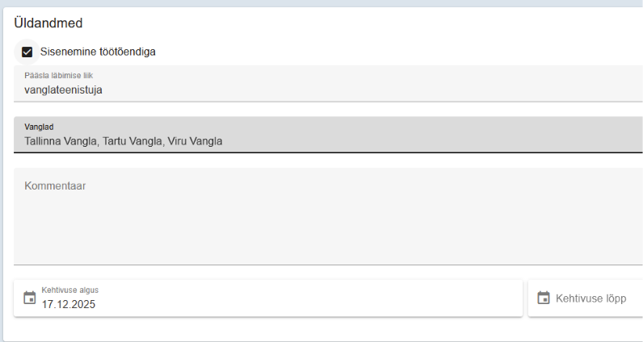
Selgitused:
- “Sisenemine töötõendiga” valik tuleb teha lähtuvalt sellest, kas tegemist on justiitsministri määruse “Järelevalve korraldus vanglas” § 19 lõikes 2 toodud isikuga*. Kui on, tuleb valida töötõendiga sisenemine. Kui mitte, siis jätta valik tegemata.
- Seejärel tuleb loendist valida sobiv “Pääsla läbimise liik”.
- Seejärel tuleb valida vangla, kuhu sisenemise luba soovitakse. Valida saab kas üks, kaks või kõik vanglad.

- Kommentaari lahtri täitmine on kohustuslik, ära tuleb märkida:
  - Vanglapoolne kontaktisik: ees- ja perekonnanimi;
  - Loa taotleja asutus või ettevõte;
  - Loa taotleja ameti- või töökoht, meiliaadress;
  - Vanglasse kaasavõetavad esemed (va tehnikavahendid);
  - Vanglas viibimise kellaajad (n: tööpäeviti kella 09:00-16:00).
- Valiku “Kehtivuse algus” märkimine on kohustuslik. Tegemist on soovitud loa kehtivuse kuupäeva valikuga. Luba saab taotleda ka tuleviku kehtivusega.
- Valiku “Kehtivuse lõpp” märkimine ei ole kohustuslik. Kui luba on kindlaks perioodiks, tuleks see valik teha.
NB! Pikaajaline luba antakse maksimaalselt üheks aastaks. Tähtaeg lõppeb üks päev varem alguse kuupäevast (pikaajalise loa menetlustähtaeg on üks nädal!). Lühiajaline luba antakse maksimaalselt üheks kuuks, tähtaeg lõppeb üks päev varem enne kuu aja täitumist (nt 03.03.26-02.04.26), menetlustähtaeg 3 tööpäeva).
Jaotis “Tehnikavahendi lisamine” (täita juhul, kui soovitakse siseneda tehnikavahendiga):
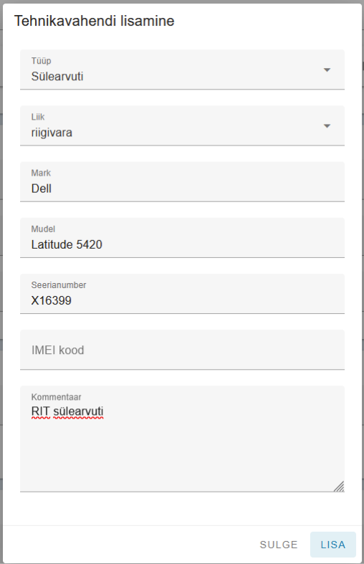

Selgitused:
- Valiku “Tüüp” tegemine on kohustuslik. Sealt valida kõige täpsem tehnikavahendi liik.
- Valiku “Liik” all on kaks valikut: isiklik või riigivara. Riigivara valida, kui vara omanik on riik, nt sülearvuti või riigi poolt väljastatud telefon. Teistel juhtudel tuleb valida isiklik vara.
- Lahtrite “Mark” ja “Mudel” sisestatakse tootja määratud andmete järgi.
- Lahtrite “Seerianumber” ja “IMEI kood” tegemine sõltub vahendist. IMEI kood on reeglina vahenditel, mis töötavad SIM-kaardiga. Seerianumber on olemas enamikel vahenditest. Tehnikavahendite puhul on oluline märkida vähemalt üks nimetatutest.
- Kommentaari lahtrisse märkida kinnitus, et tutvutud dokumendiga „Mobiiltelefonide kasutamise hea tava vanglates“.

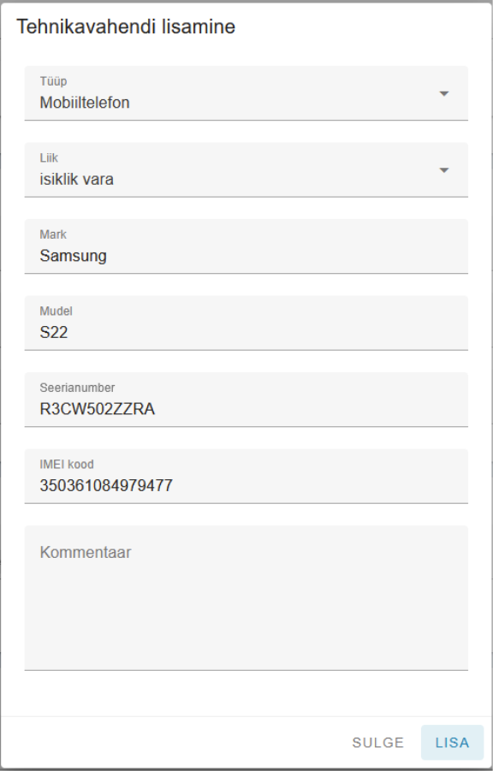
Vaade pärast tehnikavahendite sisestamist loa juurde:
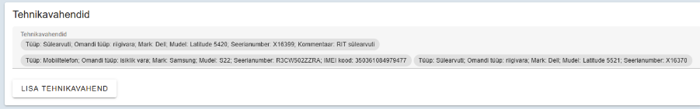
Jaotus “Transpordivahendi lisamine” (täita juhul, kui soovitakse siseneda transpordivahendiga):
Transpordivahendi taotlemisel tuleb täita vastav jaotis küsitud andmetega:
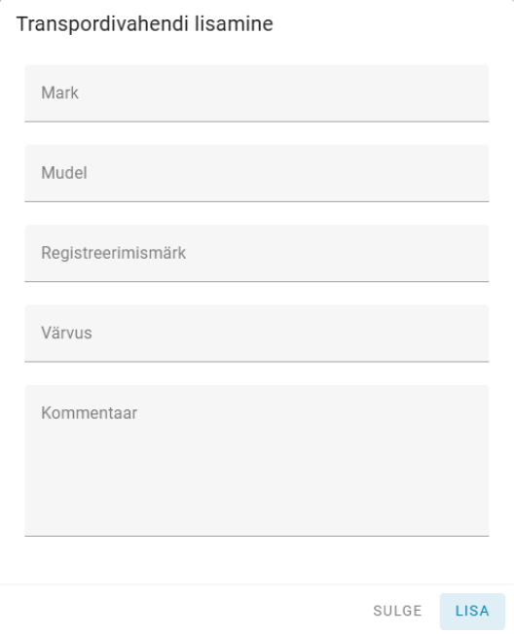
Kui kõik vajalikud andmed on loa taotlusele sisestatud (kontrolli üle, kas kommentaaride lahtrisse sai kirja vajalik info), tuleb vajutada nuppu “ESITA”. Seejärel liigub loa taotlus vanglale otsustamiseks.
Menetluses olevaid taotlusi saab vaadata VATEK-i vahekaardilt:
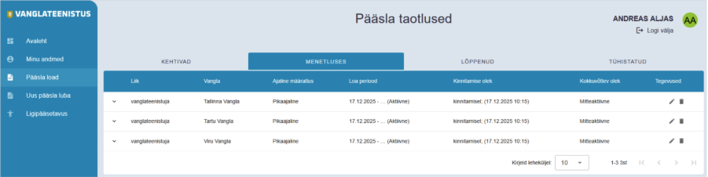

Erisus:
- Justiitsministri määruse “Järelevalve korraldus vanglas” § 19 lõikes 2 toodud isikutel ei ole loa eelnev taotlemine küll kohustuslik, kuid see kiirendab vanglasse sisenemise protsessi juhul, kui isiku andmeid enne vangla pääsla infosüsteemis ei ole. Loa taotlemine VATEK-i kaudu on soovitav juhtudel, kus isik soovib vanglasse siseneda tehnikavahendi või sõidukiga, kuna nende lubamise eelduseks on vanglas volitatud isiku luba.

* Töötõendi alusel on lubatud vanglasse siseneda järgmistel isikutel:
1) vanglateenistuja;
2) Justiits- ja Digiministeeriumi ametnik ja töötaja;
3) kohtunik;
4) prokurör;
5) Eesti Advokatuuri liige;
6) politseiametnik;
6¹) abipolitseinik;
7) päästeametnik;
7¹) vabatahtlik päästja;
8) Maksu- ja Tolliameti ametnik;
9) notar;
10) Õiguskantsleri Kantselei teenistuja;
11) Registrite ja Infosüsteemide Keskuse töötaja;
12) Riigi Info- ja Kommunikatsioonitehnoloogia Keskuse töötaja;
13) menetlustoimingul osalev prokuratuuri või Politsei- ja Piirivalveameti tõlk.

________________________________________

